Příloha č.l — Technická specifikace předmětu koupě

# Technická specifikace

|  |  |
| --- | --- |
| Název veřejné zakázky | ICT technika - nákup |
| Veřejný zadavatel | Střední škola služeb, obchodu a gastronomie, IČO 00527939, se sídlem Velká 3, 503 41 Hradec Králové |

Technické parametry jsou vždy stanoveny jako minimální. Dodavatel je vždy oprávněn nabídnout kvalitativně srovnatelné či lepší plnění. To neplatí pro rozměrové parametry.

|  |  |  |
| --- | --- | --- |
| Celková cena v Kč bez DPH | DPH v Kč samostatně | Celková cena v Kč včetně DPH |
| 747.852,- Kč | 157.048,92 Kč | 904.900,92 Kč |



|  |  |  |
| --- | --- | --- |
| Položka č. | Počet kusů | Popis |
| 1 | 48 | Notebook |
| Výrobce a model | | Lenovo IdeaPad 330S 15.6 FHD IPS AG 250N N113-7020U/4GB/256 SSD/INT/WIOH; (PN) 81F5003SCK |
| Cena za 1 ks v Kč včetně DPH | | 13.952,51 Kč |

|  |  |
| --- | --- |
| Procesor | min. počet jader 2, min. frekvence procesoru 2,2 GHz CPU Intel i-3-7020U / 2xCore, 2.3GHz, 3MB / |
| Displej | IPS s min. rozlišením 1920x1080, úhlopříčka v rozmezí 14”—15,6”  IPS LED FHD 1920x1080 15.6” |
| Operační paměť | min. 4 GB  4GB DDR4-2133 |
| GPU | podpora 4K při frekvenci 60Hz Ano, Intel HD Graphics 620 |
| Operační systém | 64bitový operační systém nativně umožňující běh aplikací platformy  Windows. Tento parametr je požadován z důvodu zachování kompatibility se stávajícími zařízeními a SW v dispozici školy  Windows 10 Home 64bit |
| Rozhraní | min. ix HDMI, 2 x Min. USB 2.0, ix USB 3.1 Typ C  2x USB 3.1 Gen 1, ix USB 3.1 Type C, 1xHDMl 1.4b |
| Disk | SSD min. 240 GB  256GB SSD M.2 PCIe |
| Ostatní | váha pod 2,0 Kg, dodání notebooku včetně baterie, Wi-Fi ve standardu 802.11ac |

Váha 1.87kg, baterie Li-on 30W, WIFI 802.1AC

|  |  |  |
| --- | --- | --- |
| Položka č | Počet kusů | Popis |
| 2 | 17 | Tablet |
| Výrobce a model | | HUAWEI Tablet MediaPad M5 8.4 32GB Wifi; (PN) TA-M584W32TOM |
| Cena za 1 ks v Kč včetně DPH | | 11.975,37 Kč |



Display AMOLED nebo IPS, úhlopříčka v rozmezí 8”—9”, min. rozlišení 2048x1536 IPS Display 8.4”, 2560x1600

Operační paměť min. 3 GB

4GB

Úložiště min. 32 GB + možnost rozšíření min. na 128 GB

32GB, maximální rozšíření až 256GB Baterie min. kapacita baterie 4000 mAh

Kapacita baterie 5100mAh

Procesor min. počet počet jader 4, frekvence min. 1,5 GHz

Kirin 960, 8 Core, frekvence 4x2,4GHz + 4x1.8GHz

Ostatní Wi-Fi ve standardu 802.11ac, standard Bluetooth min. 4.1, GPS, Glonass, hmotnost do 0,4 Kg

WIFI 802.AC, BT 4.1, GPS , Glonass, hmotnost o.3kg

|  |  |  |
| --- | --- | --- |
| Položka č. | Počet kusů | Popis |
| 3 | 1 | Multifunkční barevná tiskárna |
| Výrobce a model | | OKI; ES5463dn: barevná multifunkce A4•, (PN) 46357142 |
| Cena za 1 ks v Kč včetně DPH | | 11.638,99 Kč |



Podporované formáty papíru A4, A5, A6, B5

Všechny požadované formáty

|  |  |  |  |  |  |  |  |
| --- | --- | --- | --- | --- | --- | --- | --- |
| |  |  | | --- | --- | | Funkce | Skener, kopírka  Ano | | Rozhraní | USB 2.0, RJ45 Ano | | Ostatní | Automatický podavač, oboustranný tisk, displej, technologie tisku LED, barevný tisk, rychlost tisku min. 30 stran/minutu, rychlost skenování 30 stran/minutu, min. rozlišení skenování 600x600 DPI ročně pracovní využití 50 000 stran. | |  |

Ano

|  |  |  |
| --- | --- | --- |
| Položka č. | Počet kusů | Popis |
| 4 | 1 | Přenosný dataprojektor |
| Výrobce a model | | LG; projektor PF1500G - DLP; (PN)PF1500G.AEU |
| Cena za 1 ks v Kč včetně DPH | | 19.960,16 Kč |

Technologie DLP

Ano

Osvětlení LED

LED Dioda

Rozhraní - 2xHDMl, RGB, AV, USB

2xHDMl / 1 MHL/, RGB, AV, USB

Hlučnost do 30 dB

Ano

Max. hmotnost 1,6 Kg

1.5kg

Kontrast min. 140 000:1

## 150 000:1

Min. svítivost 1350 lm

14001m

Min. životnost lampy 30 000h

30 000 hodin

* U položek 1-4 jsou tučně označené skutečné parametry jednotlivých zařízení, popř. potvrzení požadovaných parametrů
* V dodatečné příloze jsou přiloženy technické listy nabízených zařízení

Lenovo IdeaPad 330S 15.6 FHD IPS AG 250N N/137020U/4GB/256 SSD/INT/WIOH šedý

Výrobce' LENOVO

Kód: LNN81F5003SCK

Part. No. 81 F5003SCK

Záruka: 24 měs. 

# Popis produktu

Notebook řady IdeaPad 330s od prověřené společnosti Lenovo představuje cenové dostupný a spolehlivý počítač, který je navíc dostatečně výkonný, aby pohodlně zvládl většinu nároků kladených na dnešní notebooky. Všechny počítače z této řady vynikají prvotřídním designem, ergonomickým ovládáním a plnohodnotnou výbavou, kterou tvoří nejmodernější funkce pro pohodlné plnění pracovních povinností či skvělou zábavu.

Model: Lenovo IdeaPad 330S

Operační systém: Windows 10

Procesor: Core Í3-7020U (20 2.3GHz, 3MB)

Paměť: 4GB DDR4-2133 integrované

Pevný disk: 256GB SSD M.2 PCIe

Optická mechanika: Není

Displej: 156” (396mm) FHD (1920x1080), anti-glare, LED backlight, IPS,250 nits, 16:9 Grafická karta: Intergrovaná Intel HD Graphics 620

Polohovací zařízení: TouchPad

Podsvícená klávesnice: Ano

Numerická klávesnice: Ano

Web kamera: 720p

Čtečka otisku prstu: Ne

Sít': Jen bezdrátová

Bezdrátová komunikace:

* VVI-FI Ilac, 1x1  Bluetooth 4.1

USB

* 2x USB 3.1 Gen 1 (jeden pro Always-On nabíjení)  ix USB 3.1 Type-C Gen 1

Další konektory:

* ix HDMI (1.4b)
* 1x combo audio jack

Čtečka paměťových karet: 4 v 1 reader (MMC, SD, SDHC, SDXC) Výdrž baterie: 6 h

Baterie: Integrovaná Li-ion 30W Napájení: 65-watt AC adapter

Barva: šedá

Rozměry: 358.4mm x 244. Imm x 19 4mm

Hmotnost: 1,87 Kg

Záruka: 24 měsíců

Technické parametry



|  |  |
| --- | --- |
| Parametr Hodnota | |
| Thunderbolt (počet) | |
| Thunderbolt 3 (kompatibilní)  Výstup VGA  Výstup DVI |  |
| Výstup HDMI  Výstup mini/micro HDMI | Ano |
| Výstup DisplayPort | Ne |
| Výstup mini DisplayPort  Sériový port | Ne |
| Konektor RJ45 | Ne |
| Výstup sluchátka | Ano |
| Podsvícená klávesnice | Ano |
| Polohovací zařízení | TouchPad |
| Numerická klávesnice  Otáčecí klávesnice  Čtečka čipových karet  Oddělitelná klávesnice Čtečka otisku prstů | Ano |
| Bluetooth | Ano |
| Webová kamera  Express card | Ano |
| Záruka notebooku | 2 roky |
| Bezpečnostní prvky | Ano |
| Barva | Stříbrná/ šedá |
| Rozměry | 358.4mm x 244 Imm x 19 4mm |
| Hmotnost přesná (kg) | 1 ,87 |
| Zdroj | 65 W AC |
| Výdrž na baterie (hod ) | 4 - 6 |

|  |  |
| --- | --- |
| Modelová řada | Lenovo IdeaPad |
| Značka | Lenovo |
| Model notebooku | 330S |
| Typ notebooku | Standardní |
| Procesor typ | Intel Core i3 |
| Model procesoru | i3-7020U |
| Úhlopříčka LCD (palce) | 1 5,6 |
| Displej - rozlišení (formát) | Full HD (1080 - 1280 řádků) |
| Rozlišení LCD | 1920x1 080 (Full HD) |
| Displej - typ  Displej - dotykový | Matný |
| Pamět' - velikost | 4 GB |
| Pamět - počet Slotů celkem | 1 |
| Pamět - počet volných Slotů | 1 |
| Pamět - rychlost | 2133 MHz |
| Paměť - maximální velikost | 12 GB |
| Disk - velikost úložiště (GB) | 256 |
| Disk - typ | SSD |
| Optická mechanika | bez optické mechaniky |
| Grafická karta | integrovaná |
| Operační systém | Windows 10 |
| Čtečka karet  Dokovací konektor  Gigabit ethernet  NFC  3G/4G modem  USB 2 0 (počet)  USB 3.x standard (počet) | Ano |
| USB 3.x typ C (počet) | 1 |

Parametr Hodnota

# Produktový list

HUAWEI Tablet MediaPad M5 8.4 32GB Wifi

Výrobce:HUAWEI

Kód: 95HW7580

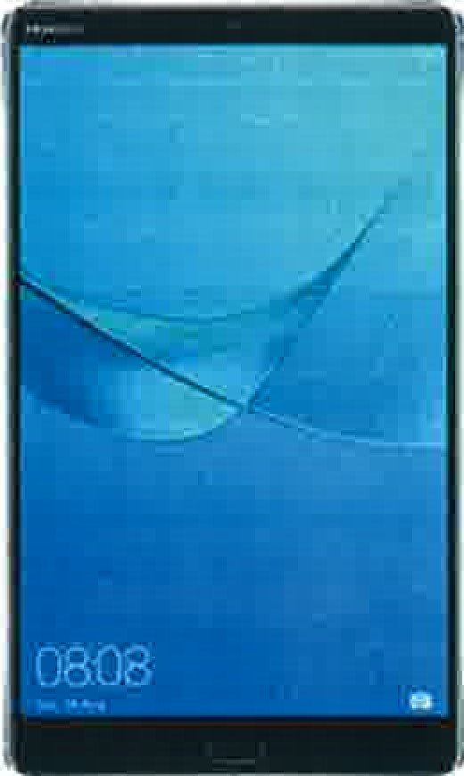Part. No. TA-M584W32TOM

Záruka: 24 més

## Popis produktu

Huawei Mediapad M5 je celokovový elegatní tablet s 2,5D plouvoucím sklem chránící displej velikostí IPS displeje 8,4 palce a rozlišením 2K 2560*1600. Je 7,3 mm tenký a váží pouhých 31 Og. Poháněn je osmijádrovým procesorem Kirin 960 s taktem 4* 2,4 GHZ+4*118 GHz. Disponuje 4 GB operační pamětí a interní pamětí 32 GB. Paměť lze rozšířit paměťovou kartou až 0 256GB. Tabletem lze fotit velmi kvalitní fotografie díky 13Mpx hlavnímu a 7Mpx přednímu fotoaparátu.Připojení k internetu zajištuje dual band Wi-Fi(a/b/g/n/ac) 2,4 a 5 GHZ.

Tablet má energií na rozdávání díky baterii o kapacitě 5100mAh a rychlému nabíjení Quick charge(9V 2A). Tablet běží na nejnovější verzi operačního systému Android 8 s nadstavbou EMUI 8. Tablet take jistě zaujme stereo reproduktury a skvělým zvukem laděným společností Harman/Kardon a podporou codecu aptX-

Operační systém: Android 8 + EMUI 8

Procesor - typ: Kirin 960

Procesor - počet jader: 8

Procesor - frekvence (MHz): 4* 2,4 GHZ+4*1 GHz

RAM 1GB): 4

Vnitřní paměť 1GB): 32

Paměťové karty: micro SD až 256GB

Displej: IPS

Úhlopříčka displeje (palcel: 8,4

Rozlišení 2560 x 1600

Fotoaparát:zadní 13MPx, přední 7MPx

Výbava: Pohybový senzor, Digitální kompas, Gyroskop, Senzor přiblížení, WiFi, BlueTooth

Baterie:

Typ baterie: Li-Ion

Kapacita baterie CmAhl:5100

Rozměry Emm): 212,6 x 124,8 x 7,3

Hmotnost 316

Obsah balení: tablet, datový kabel, nabíječka, rychlý návod

Záruka: 24 měsíců

## Technické parametry



Parametr Hodnota



|  |  |
| --- | --- |
| Modelová řada  Model | Huawei MediaPad |
| Procesor - typ | Kirin 960 |
| Procesor - výrobce | Ostatní |
| Procesor - přesná frekvence | 2400 |
| Úhlopříčka LCD | 8,4 |
| Displej - popis | IPS |
| Displej - rozlišení (formát) | Full HD (»1080 řádků) |
| Displej - rozlišení (pix) | 2560x1600 |
| Paměť RAM | 4 GB |
| Pevný disk - paměť | 32 GB |
| Čtečka paměťových karet  Lighting | Ano |
| WiFi | Ano |
| modul 3G,4G data/volání | Data |
| Konektivita - porty | USB Type-C |

Parametr Hodnota



|  |  |
| --- | --- |
| GPS | Ano |
| Bluetooth | Ano |
| HDMI  NFC | Ne |
| Přední kamera | Ano |
| Zadní kamera | Ano |
| Vlastnosti kamery | zadní 13MPx, přední 7MPx |
| Senzory | Pohybový senzor, Digitální kompas, Gyroskop, Senzor přiblížení, |
| Operační systém | Android 8.0 |
| Hmotnost přesná (kg) | 0,316 |
| Rozměry | 212,6 x 124,8 x |
| Barva tabletu | Šedá |
| Baterie | Li-Ion 5100 |
| Obsah balení | tablet, datový kabel, nabíječka, rychlý návod |
| Záruka tabletu | 2 roky |

# 55463 MFP/ES5473 MFP OKI

Zpřístupňují bezpečný systém správy dokumentů a řízení nákladů malým až středně velkým firmám a pracovním skupinám

Pokud jste si mysleli, že bezpečný systém správy dokumentů je dostupný pouze velkým korporacím, přehodnoťte svůj názor. Díky řadě ES5400 MFP jsou všechny výhody inteligentních multifunkčních zařízení (MFP) dostupné pro malé až středně velké firmy a pracovní skupiny. Přinášejí extra rychlý a vysoce kvalitní barevný tisk. Model ES5473 MFP se snadno obsluhuje pomocí 7palcového barevného dotykového LCD displeje a inteligentní rozšiřitelné platformy otevřené architektury OKI (SXP), která poskytuje přístup ke správě dokumentů a konektivitu k zařízením pro tisk na vyžádání.



 Úctyhodný výkon 30 str./min, skutečné rozlišení tisku 1200 x 1200 dpi

Barevné skenování 30 stran za minutu pro náročné pracovní skupiny

 Maximální kapacita papíru 1410 listů se dvěma volitelnými zásobníky

 Paměť RAM 1 GB pro snadné zpracování dokumentů náročných na grafiku

 Kompatibilita s aplikací Citrix Xen 7.6 ideální pro virtuální síťové prostředí



Zabezpečení doinłmelltú

 Zachovejte důvěrnost dokumentů pomocí funkce Private Print (šifrování přenosu dat) a volitelné funkce Card Release, tak aby si mohli uživatelé před výběrem k tisku prohlédnout všechny tiskové úlohy

 Kompatibilita s bezpečnostní funkcí Internet Protocol Security (IPSec), která zajistí bezpečné odeslání a příjem dokumentů

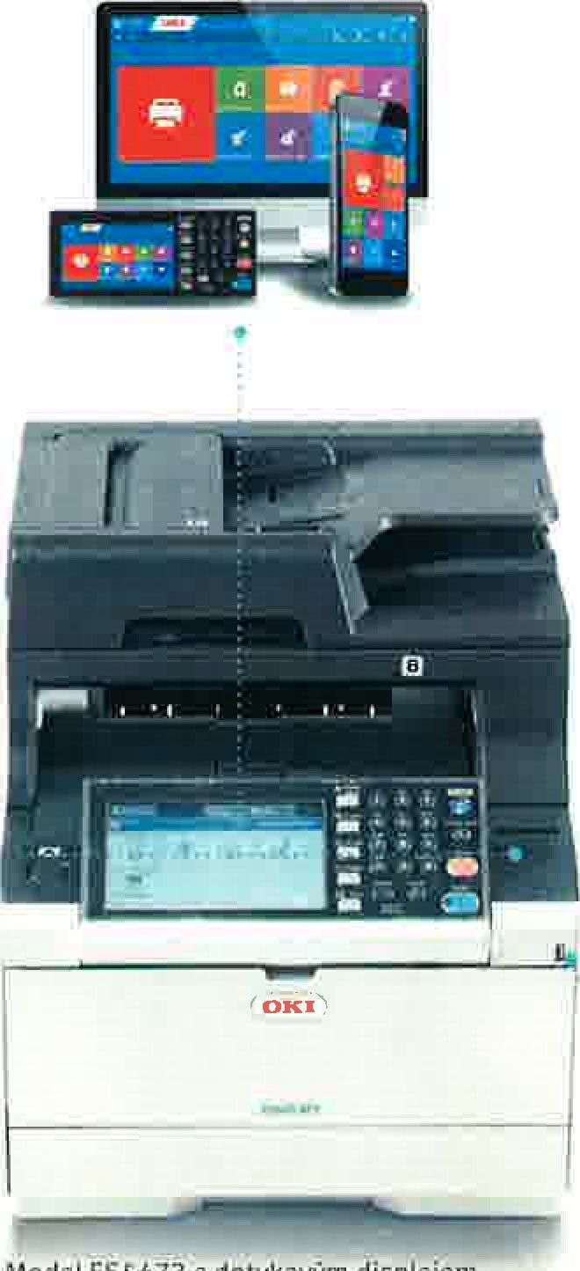

Model 55473 s dotykovým displejem

Nei modernéiŘ1

 Funkce přímého bezdrátového připojení nabízí bezpečné souběžné připojení kabelových a bezdrátových sítí

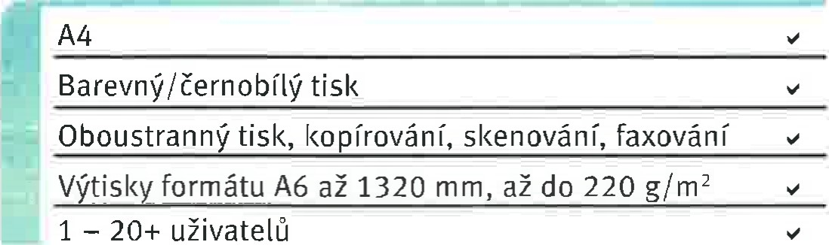 Volitelný modul bezdrátové sítě LAN  Sít' Gigabit Ethernet umožňuje přenos velkých barevných souborů po síti  Mobilní tisk ze smartphonů a tabletů, podpora Google Cloud Print 2.0 a také kompatibilita s funkcí AirPrint od společnosti Apple Inc.



 Otevřená architektura OKI SXP se umí připojit k zařízením pro tisk na vyžádání a k dalším zařízením

 Obsluha prostřednictvím přizpůsobitelného 7palcového barevného dotykového LCD displeje

 Bezplatný přístup k softwaru systému správy dokumentů SENDYS Explorer LITE  Doplněk SENDYS Output Manager, který umožňuje správci řídit tiskové úlohy všech uživatelů, čímž redukuje náklady a vliv na životní prostředí a Možnost spuštění aplikací třetích stran na zařízení, např. PaperCut MF a Drivve Image  Podpora SDK (Software development kit) pro rychlou implementaci řešení na míru

 nastaveni a použiti'

 Snadné nastavení a spuštění do provozu  Videonávody pro instalaci a výměnu spotřebního materiálu  Při vydání nových funkcí lze aktualizovat zařízení přes portál OKI

 Odstraňování problémů na obrazovce zařízení a přes aplikaci OKI Mobile Print (mobilní tisk)

 Tichý režim ideální pro menší kanceláře

 Ukládání šablon a dokumentů na zařízení pro tisk všemi uživateli bez ověřování (sd ílený tisk)

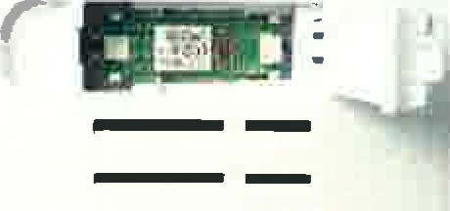



 Tiskněte marketingové materiály uvn itř firmy díky vynikající kvalitě tisku a flexibilitě médií

 Režim hlubokého spánku šetří energii, režim automatického vypnutí omezí napájení na 0,5 W při nečinnosti

* Úspora toneru snižuje náklady při tisku konceptů nebo interních dokumentů
* Oboustranný tisk snižuje spotřebu papíru

Program výkupu spotřebního materiálu Robustní technologie LED s dlouhou životností

ES5463 MFP/ES5473 MFP — barevné a černobílé multifunkční tiskárny

TISKÁRNA

|  |  |  |  |
| --- | --- | --- | --- |
| R | h105t tisku formátu A4 Výstu 1. |  | 30  7.5 sekun barevně/ černobíle |
|  | Doba pro zahřátí |  | Do 35 sekund od zapnutí a do 28 sekund od probuzení z úsporného režimu |

SKENER

|  |  |  |  |
| --- | --- | --- | --- |
| Opticlcé rozlišení | 600x600 d |  | |
| cilt05t | Až 30 St'.Jmin bacyrłë/čemobíte | | |
| Barevná hloubka | Vsuto 30 bitů /Výstup 24 bitů | | |
| Vstup dokumentů | Automatický oboustranný podavač dokumentů (RADF) s 50 | | |
| Kontrast | 7 úrovní | | |
| Formát | S/M-PDF, S/M-Secure PDF, S/M-TIFF (komprimace RAW/JPEG/ MMR), JPEG (barevný, pouze stupně šedi), XPS, komprese PDF SłM.Hii PDF/A  20sku | | |
| Adresář  Skenování do | MFP: 1000 ad | |  |
| CIFS, FTP, HITP, paměť USB, E-mail, lokální PC, vzdálené skenování | | |

KOPÍROVÁNÍ

|  |  |  |  |
| --- | --- | --- | --- |
| ie  Rychlost | | Do 12 sekund barevně/černobíle  Až 30 str,lmin barevné#đrnobíle | |
| Rozlišení | | Až 600 x 600 dpi | |
| Maximální počet kopií | | Zoom 25-400 % 999 | |
| Rozhraní | | RJI 1 x 2 (Line/Tel), PSTN, PBX Line | |
| R IDSt | | ITU-T G3 (Su až 33.6 pl*bližně 2 sekundW%tOnIca | |
| Rychlé volby | | 40 jednodotykových voleb (8 x 5 pomocí klávesy shift), 1000 rychlých voleb | |
| Sf«tpitt'/ | | Až 32 | |
| Plošné rozesílání | | Maximálně 100 | |
| Stránková paměť | | 256 MB | |

PANEL (ES5473 MFP)

|  |  |
| --- | --- |
| Dotykový displej LCD | 17,5cm (7”) podsvícený barevný dotykový LCD displej s klávesami; 23 hardwarových kláves, 2 indikátory LED |

ROZHRANÍ A SOFTWARE

|  |  |
| --- | --- |
| Rozhraní | Zařízení USB 2.0, 10Base-T/100Base-TXi1000Base-T Ethernet, Host USB x 1 (vpředu), Host USB x 1 (připojeni' čtečky karet IC), be 'm dul' E802 |
| Jazyky tiskárny | PCL6 a PCL5c, emulace PostScript 3, PDF vl.7, SIDIM (tBM.PPR. EPSON.Fxj„ XPS |
| Síť a protokoly | jsou podporovány všechny hlavní síťové protokoly přes síťovou kartu s interním webovým serverem pro správu a nastavení tiskárny. TCP/IPv4&v6, NetBlOS over TCP, DHCP, DHCPv6, BOOTP, HTTP, HTTPS, DNS, DDNS. WINS, UPNP, Bonjour, SMTP, SMTPS, POP3, SNMPv1&v3, SNTP, IPP, 'PPS, WSD Print, WSD scan, LLTD, IEEE802.1X, LPR, Port9100, Telnet, FTP, FTPS, Google Cloud Print, bezdrátový modul IEEE802.1 la/b/g?n,  WEP WPA WPA2 Eli |
| Kompatibilita s OSI | Vista (32bitová a 64bitová verze) ; Server 2008 (32bitová a  64bitová verze) / Windows 7 (32bitová a 64bitová verze) /  Server 2008 R2 (64bitová verze) ( Windows 8 (32bitová a  64bitová verze) / Sełver 2012 (64bitová verze) / Windows 8.1  (32bitová a 64bitová verze) / Server 2012 R2 (64bitová verze) /  Windows 10 (32bitová a 64bitová verze); Mac OS X 10.8.5 až 10.11 |
| Pokročilé nastavení sítě a zabezpečení | IPv6, ověřování 802, ix, SNMPv3, šifrování SSLíTLS HTTPS, Secure Print, Secure Erase, filtrování adres MAC, filtrování IP ödtes, IPSec |
| Sada softwarových nástrojů' | Configuration TooF, nástroj Color Correct, nástroj Color Swatch 2,  Driver Installer', Firmware Update Tool, Front End Installerě, LPR Utility*, Network Card Setup:, Network Extension ż, PDF Print Direct%  Print Job Accounting Client, Profile Assistanti , PS Gamma Adiuster,  Scanner Driver (ICA)3, smart PrłntSuperVision 2 , Template Manager2 ,  Universal FAX Driver', Universal Scanner Driver (TWAIN)' , Universal  Scanner Driveł (WIA)2 , Web Driver Installer2 |
| Správa dokumentů | ABBYY Fine Reader 12 Sprint(pouze ES5473 'VFP), SENDYS Explorer (pouze 55473 MF?) |

'Nejnovější verze ovladačů a kompatibilitu s OS najdete na místním webu OKI; 2Pouze Windows; 'Pouze Mac; *Včetně spotřebního materiálu

Informace o spotřebním materiálu: K zajištění ochrany, kvalitního tisku a dlouhé životnosti vaší tiskárny a všech jejích funkcí byl tento mode' navržen tak, aby spolupracoval pouze s originálním; tonery OKI. Ty lze identifikovat podle ochranných prvku, Jakékoli jiné tonełové kazety, dokonce i ty, které nesou označení kompatibilní, mohou zpúsobit zhoršení kvality tisku, poškození tiskárny a ztrátu záruky OKI. Informujte se na možnost vrácení použitého spotřebního materiálu OKI.



DRUHY PÍSMA

|  |  |
| --- | --- |
| Fonty tiskárny | Vektorové: 87 písem PCL a 80 prsem PostScript, Ditmapová písma PCL: LinePrinter, OCR•A/B, čárový kód CISPS ZIP |
| Čároý kód | 10 typů jednoho rozměru s 26 variantami: JPC.A, LJPC-E, EAN/ JAN-81 EAN/JAN-13, prokládaný 2 z 5, kód 39, kód 128, EAN/  UCC-128, CODABAR, ZIP+4 POSTNET, 2 dvou rozměrů: PDF417, kód QR |

KVALITA TISKU

|  |  |
| --- | --- |
| Rozlišení | 1 200 x 1 200 dpi |
| Vylepšení tisku | Automatické vyvážení barev, vylepšení prostřednictvím ovladače (pouze s ovladačem Windows PCL6) |

MANIPULACE S PAPIREM

|  |  |  |
| --- | --- | --- |
| Kapacita papíru | | 1. zásobník: 250 listů s gramáží 80 g/m 2 ; Multifunkční podavač: 100 listů s gramáží 80 g/m 2 Automatický podavač dokumentů s reverzní funkcí: 50 listů s ramáží B0 rn 2 |
| Kapacita volitelných zásobníků a | | 1. zásobník: 530 listů s gramáží 80 2. zásobník: 530 listů s áží 80 |
| Maximální Iců acitii | íru | 1410 listú s móiÍ80 |
| Formáty papíru | | 1. zásobník: A4, A5, B5, A6, 36; 2./3. zásobník: A4, AS, 35; Multifunkční podavač: ALI, A 5, 35, AS, B6, 36 poloviční,  Obálky (C 5, DL, Corn-9, Com-10, Monarch), Kartotéční lístek  (3” x 5”) (75 x 125 mm), Fotografický formát (4” x 6”, 5 1 ' x 7”)  (100 x 150 mm, 125 x 175 mm), Vlastní velikost (délka až  1320 mm včetně bannerů); Duplexní jednotka: A4, A 5, B 5; RADF: A4, A5. A6 |
| Gramáž papíru | | 1./2./3. zásobník: 64 až 176 g/ m); Multifunkční podavač: 64 až  220 mrn ě ; Duplexní jednotka: 64 až 176 g; m? I, RADF: 60 až  105 /m' |
| Duplexní Jednotka | | Standardně |
| Výstup papíru | | Potiskem dolů: Max, 150 listů s gramáží 80 g/ me Potiskem nahoru: 100 listů s gramáží 80 g/ m |

HLAVNÍ VLASTNOSTI

|  |  |  |
| --- | --- | --- |
|  | RAM: 1 GB, eMMC: 3 GB | |
| Zivotní prostředí | (provoznł): IO oc až 32 o c (doporučeno 1 7 o c až  27 c) relativní vlhkost 20 % až 80 % (do or»čeno 50 0/o až 70 | |
| Napájecí | až 43 až 90  Jednofázové střídavé 220—240 frekvence 50/60 H | |
| Příkon | 640 W; Max.: 1270 W; Pohotovostní stav: 100 W; úsporný režim: QO W; Režim hlubokého spánku: (1,5W; | |
| Hlučnost | Provozní: (tisk), 55,5 dB(A) režim: 37 orli • režim:Acst | Pohotovostní |
| Rozm H x | 427 x 576x472 mm | |
| Hmotnost4 | Cca 31 k | |
| Pracovní cyklus | Maximálně: 60 000 stran za měsíc;  O 6 000 stran za měsíc | |
| Záruka | 31etá /Odlouź20á záruka u zákazníka | |
| Objednací kód | ES5463 MFP: 46357142; ES5473 MFP: 46357122 | |

PŘÍSLUŠENSTVÍ (OBJEDNACÍ KÓD)

|  |  |  |
| --- | --- | --- |
| 2. zásobník | fru | 46361802 |
| 3. zásobník |  | 46361802 |
| Kabinet | | 46567701 |
| modul LAN | | 45830202 |
| Zámek držáku čtečky IC | | 46566001 |

SPOTŘEBNÍ MATERIÁL (OBJEDNACÍ KÓD)

|  |  |
| --- | --- |
| tonery*  (6 000 | 0:46490623; Magenta (M): 46490622  Žlu f 46490621 |
| Toner* 000 | černý (K): 46490624 |
| Obrazové válce** (30 000) | Cyan (C): 46484123; Magenta (M): 46484122' žlutý 46484121; černý (K): 46484124 |
| Pásová jednotka „(60 000 | 46394902 |
| Zapékací jednotka (60 000 stran) | 46358502 |

*Toner: Stránky A4 vyhovují standardu ISO/IEC 19798

Tiskárna se dodává s tonerem na 5 000 stran (CMY) a 6 000 stran (K) formátu A4



**Válec: Průměrná životnost při 3 stránkách na úlohu ze zásobníku 1 v jednostranném režimu

OKI EUROPE

(CZECHIA, SLOVAKIA & HUNGARY)

Futurama Business Park

Sokolovská 668/136d

186 OO Praha 8

Ceská republika

Tel. +420 224 890 158

WWW.OKl.COM/cz

'WW.OKI.COM/SK

OKI

0 2017 OKI EUROPE LTD OKI EUROPE (Czechia, Slovakia R Hungary) je obchodní název pro OKI EUROPE LIMITED, odštěpný závod, se sídlem na adrese Futurama

Business Pat (q Sokolovská  186 00 Praha 8, Česká republika, odštěpný závod OKI EUROPE LIMITED, společnosti registl ované v Anglii pod číslem Open up vour dreams společnosti 02203086, jejíž sídlo je na adrese Blays House, Wick Road, Egham, Surrey, TWPO OHJ, UK, OKI EUROPE LTD je součástí skupiny společností Okl Electric Specifikace se mohou změnit bez předchozího upozornění, Berou se na vědomí všechny ochranné známky. Číslo verze Iro Ol /'2018 AirPrint a logo AirPrint jsou

## LG PF1500G

Multimediální projekce v domácím prostředí jsou doménou proj ektoru LG PF 1500U. Vyniká kombinací vysokého jasu 1 400 lumenů, kontrastu 150 000 : I pro živoucí barvy ve všech odstínech a nativního Full HD obrazu s úhlopříčkou až 3 metry. Díky tomu všemu se skvěle hodí pro filmy a hry ve vysokém rozlišení. Navíc si můžete velkoplošný obraz užívat dle libosti, neboť LED lampa vydrží až 30 000 hodin. To znamená, že při 8 hodinách denně vydrží IO let.

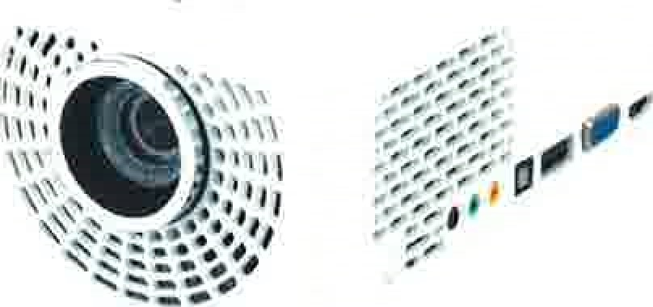

## Klíčové vlastnosti projektoru LG PF 1500G

* Multimediální Full HD projektor
* LED lampa s životností 30 000 hodin (8 hodin denně po dobu 10 let)
* Bezdrátový obraz a zvuk (Miracast)
* Možnost připojení Bluetooth reproduktoru, 3,5mm výstup nebo vlastní repro 2x 3 W
* USB a univerzální přehrávač uložených souborů
* Podpora 3D a konverze 2D na 3D (nutno dokoupit brýle)

## Skvěle vybavený vstupy HDMI a USB

Projektor LG PFI 500G má 2 HDMI, RGB a AV vstup (kompozitní), takže můžete projekci vést z herní konzole, počítače nebo přehrávače. Díky HDMI s podporou MHL můžete využít také chytrý telefon nebo tablet. Dokonce je zde možnost bezdrátového zrcadlení obrazu standardem Miracast. Při sledování filmů nebo při prezentacích již nepotřebuj ete počítač. Stačí připojit USB úložiště a přehrávat filmy, hudbu a zobrazovat obrázky nebo kancelářské soubory, jako jsou PPT, Excel a Word.

Parametry a specifikace

Maximální úhlopříčka obrazu 304,8 cm (120 II )

Minimální úhlopříčka obrazu 76,2 cm (30 1 ')

Nativní rozlišení 1920 x 1080 PX

Technologie DLP

Osvětlení LED

Rozhraní

Grafické vstupy HDMI, Komponentní, Kompozitní

Ostatní vstupy/výstupy USB, Audio jack výstup

Výbava a funkce

Funkce Zoom, MHL, 3D ready, Miracast

Výbava Reproduktory, Dálkové ovládání

Vlastnosti projektoru

Uchycení Na stůl nebo na zem

Hlučnost 30 dB

Hmotnost 1,5 kg

Kontrast 150 000:1

Vlastnosti lampy

Svítivost 1 400 lm

Životnost lampy 30 000 h (1 250 d)